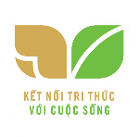

**BÀI TẬP CUỐI TUẦN LỚP 4 – TUẦN 13**

**MÔN TIẾNG VIỆT**

**Lớp :** ………………

**Họ và tên**: ………………………………

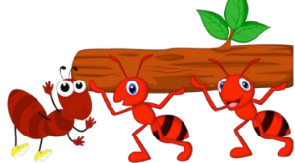

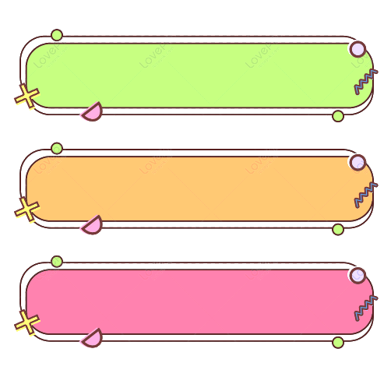

**ĐỌC HIỂU VĂN BẢN**



**HOA ĐỎ**

Đất nước ta xanh tươi bốn mùa, có hoa quả quanh năm. Nếu quả là phần ngon nhất thì hoa là phần đẹp nhất của cây.

Chỉ nói riêng màu đỏ cũng có bao nhiêu thứ hoa đẹp.

Đỏ tía là hoa chuối. Đỏ tươi là hoa vông, hoa gạo. Màu đỏ của hoa hồng nhung có quanh năm, ai mà chẳng thích. Hoa mặt trời có nhiều loại, loại cánh đơn màu đỏ cờ, cánh sen, loại cánh kép màu hồng và còn có màu đỏ rực như tiết.

Mùa hè hoa mào gà đỏ đến chói mắt. Hoa lựu như những đốm lửa lập lòe về mùa hè. Mùa thu hoa lộc vừng như những tràng pháo đỏ nhỏ treo khá kín đáo trên cành lá nhiều tầng, phải nhìn thấy thảm đỏ dưới dốc ta mới biết trên cành hoa đang nở rộ.

Đương nhiên mùa xuân là mùa hoa đẹp. Thược dược to bằng chiếc đĩa. Thu hải đường như những chùm hoa mọng, nhìn mà muốn ăn. Hải đường lại như những ngọn lửa nến lóe lên từ nách lá. Cây thu hải đường trồng trong chậu. Còn cây hải đường lại to như cây bưởi. Màu đỏ của hoa đỗ quyên làm ta tưởng như cây không biết mọc lá, cây không có lá bao giờ.

Tết đến hoa đào nở thắm. Nó cũng là mùa xuân đấy.

Sau Tết những cây gạo, rồi sau đó là cây vông, sau nữa nhiều ngày mới đến lượt hoa xoan tây thi nhau nở đỏ, xem ai rực rỡ hơn. Cả cây gạo và cây vông khi ra hoa đều không có lá, trông xa tưởng như cành đào ngày Tết đã vụt lớn lên, trở thành khổng lồ để kéo dài mùa xuân ra. Hoa gạo, hoa vông cứ mọc sáng chói ở đầu làng ven núi hoặc ngay cả trong những thị xã, thành phố.

Ai mà chẳng yêu hoa. Còn nhiều thứ hoa màu đỏ nữa, với nhiều sắc thái đậm nhạt khác nhau, có thứ có hương, có thứ không thơm, nhưng đều làm đất nước và cuộc sống của chúng ta thêm tươi đẹp, thêm đáng yêu, đáng quý.

(Theo *Băng Sơn*)



**Dựa vào nội dung bài đọc, khoanh vào chữ cái đặt trước câu trả lời đúng hoặc làm theo yêu cầu:**

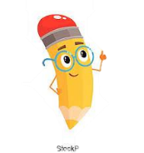

**Câu 1. Trong đoạn: “Đỏ tía là… màu đỏ rực như tiết.”, tác giả đã từng những từ ngữ chỉ màu đỏ nào để tả các loài hoa?**

A. đỏ tía, đỏ tươi, đỏ cờ, đỏ rực.

B. đỏ thắm, đỏ ổi, đỏ hồng.

C. đỏ ong, đỏ chót, đỏ mọng.

**Câu 2. Đoạn văn tả hoa mùa hè được sử dụng biện pháp nghệ thuật gì?**

A. So sánh.

B. Nhân hóa.

C. Cả so sánh và nhân hóa.

**Câu 3. Hoa nào nở vào mùa thu?**

A. Hoa thược dược B. Hoa lựu C. Hoa lộc vừng

**Câu 4. Hoa nào gợi cho ta cảm giác ngon lành?**

A. Hoa lộc vừng B. Hoa thu hải đường C. Hoa hải đường

**Câu 5. Cây gạo và cây vông được so sánh như cái gì?**

A. Những chiếc đèn lồng

B. Cây đào ngày Tết

C. Ngọn lửa hồng tươi

**Câu 6. Bài văn trên giới thiệu về điều gì?**

A. Những loài hoa nở vào mùa xuân

B. Các loài hoa màu đỏ trên đất nước ta

C. Vẻ đẹp của cây trái nước ta

**Câu 7. Chủ ngữ trong câu “Màu đỏ của hoa đỗ quyên làm ta tưởng như cây không biết mọc lá, cây không có lá bao giờ” là gì?**

A. Màu đỏ

B. Màu đỏ của hoa đỗ quyên

C. Hoa đỗ quyên

**Câu 8. Ở hai đoạn văn tả mùa hè và mùa xuân, tác giả đã sử dụng biện pháp nghệ thuật gì? Biện pháp nghệ thuật đó giúp em cảm nhận được những gì về vẻ đẹp của các loài hoa..**

**Câu 9. Cho đoạn văn sau:**

“ Mấy hôm nọ, trời mưa lớn, trên những hồ ao quanh bãi trước mặt, nước dâng trắng mênh mông. Nước đầy và nước mới thì cua cá cũng tấp nập xuôi ngược, thế là bao nhiêu cò, sếu, vạc, ốc, le le, sâm cầm, vịt trời, bồ nông, mòng, két ở các bãi sông xơ xác tận đâu cũng bay về cả vùng nước mới để kiếm mồi. Suốt ngày họ cãi cọ om bốn góc đầm, có khi chỉ vì tranh một mồi tép, có những anh cò vêu vao ngày ngày bì bõm lội bùn tím cả chân mà vẫn hếch mỏ, chẳng được miếng nào.”

Theo Tô Hoài.

**Em hãy xếp các từ gạch chân vào bảng phân loại bên dưới.**

|  |  |
| --- | --- |
| **Động từ** | **Tính từ** |
| ……………………………………………………………………………………………………………………………………………………………………………………………… | …………………………………………………………………………………………………………………………………………………………………………………… |